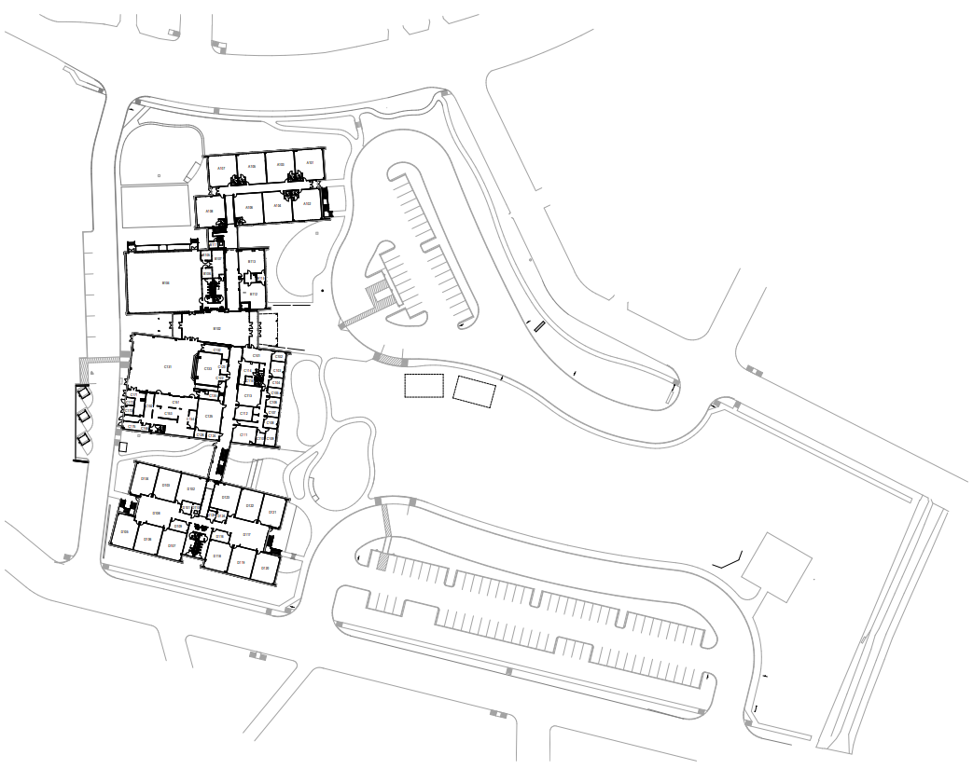

**Llegada de Caminantes a Nette Shultz (7:10-7:40 am)**

Padres, enséñeles a sus hijos estas pautas para ir a la escuela **a pie** o en **bicicleta**:

* Esté seguro cruzando la calle solamente usando un paso de peatones, y siempre mire a ambos lados para ver si hay autos antes de cruzar. Se espera que los estudiantes escuchen y sigan las instrucciones de los guardias de cruce. Los que caminan deben permanecer en las aceras siempre y nunca caminar en el estacionamiento, la entrada o el césped.
* Una vez que los estudiantes cruzan el paso de peatones y están en las aceras de nuestro campus, no pueden andar en bicicleta / patineta, pero deben caminar junto a ellos en las aceras.
* Todos los estudiantes que caminan y viajan en automóvil entrarán por el frente de la escuela. Ahora que la construcción ha terminado, el carril para autobuses solo puede ser utilizado por autobuses escolares y autobuses de guardería. Los estudiantes no pueden caminar a la escuela usando el carril del autobús.
* Los estudiantes que llegan a la escuela después de las 7:40 am se consideran tarde. Los niños deben estar en sus aulas listos para aprender a las 7:40.

Bristol St.



Windsor Dr.



**portabicicletas**



Hanover Dr.

Emerson Ln.

Woodhaven St.

Croydon Ln.

**Todos los estudiantes entran al edificio por la entrada principal**



**= rutas más seguras y preferidas para caminantes y ciclistas**